Коммерческое предложение
Жатки для уборки подсолнечника DOMINONI TOP SUN
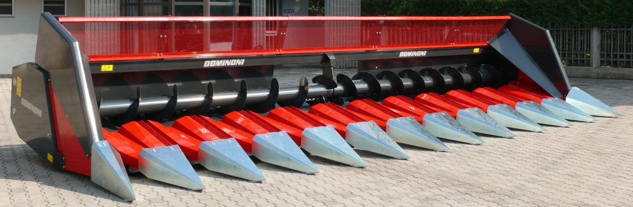
Стандартное оснащение жаток DOMINONI TOP SUN:
Конструкция: жатки для подсолнечника Dominoni обладают простой, прочной и лёгкой конструкцией, обеспечивающей отличную бесперебойную работу при минимальном техническом обслуживании.
Узлы подборщиков: надёжно крепятся к прочному каркасу, оснащены герметичными коробками и одной цепью сбора.
Уборка подсолнечника производится при помощи 4-х вращающихся легко заменяемых ножей, обеспечивающих очень высокую скорость работы.
Сменный набор для навески жатки: благодаря входящему в комплектацию набору для навески, жатки для подсолнечника могут устанавливаться на различные типы зерноуборочных комбайнов.
Top Sun  (жатка для подсолнечника  с фиксированной рамой) | Цена, евро | Top Sun  (жатка для подсолнечника  со складывающейся рамой) | Цена, евро | Top Sun  (жатка для подсолнечника  с фиксированной рамой и измельчителем) | Цена, евро
4 ряда мод. GT904 | 16599 | - | - | - | -
5 рядов мод. GT905 | 19378 | - | - | - | -
6 рядов мод. GT906 | 22923 | - | - | - | -
7 рядов мод. GT907 | 26660 | - | - | - | -
8 рядов мод. GT908 | 29439 | 8 рядов мод. GTL 908 | 36912 | 8 рядов мод. GT908* | 41895
9 рядов мод. GT909 | 34038 | - | - | 9 рядов мод. GT909* | 47260
10 рядов мод. GT910 | 35188 | 10 рядов мод. GTL 910 | 44194 | 10 рядов мод. GT910* | 49177
12 рядов мод. GT912 | 42565 | 12 рядов мод. GTL 912 | 51476 | 12 рядов мод. GT912* | 58088
14 рядов мод. GT914* | 51955 | - | - | - | -
16 рядов мод. GT916* | 59333 | - | - | - | -
*двойная трансмиссия

ГАРАНТИЯ 3 ГОДА!

Жатка TOP SUN:
- оснащена роторными ножами, гарантирующими безупречный срез подсолнечника.
- позволяет убирать урожай с рабочей скоростью до 20 км/ч.
- обеспечивает почти нулевые потери.
- это профессиональный подход к уборке подсолнечника.
При заказе жатки необходимо указать (стоимость опций € 0,00):
- Марку и модель Вашего комбайна
- Ширину междурядья
Условия поставки:
- Срок поставки 20 рабочих дней
- Поставка осуществляется со склада г. Смоленск, РФ
- Условия оплаты: 30% предоплата, 70% по готовности товара к отгрузке
- Стоимость указана с учетом монтажа, ввода в эксплуатацию и обучения персонала.

Качество в деталях
Описание базовых и дополнительных опций жатки

Жесткая или складная рама – базовая опция по выбору
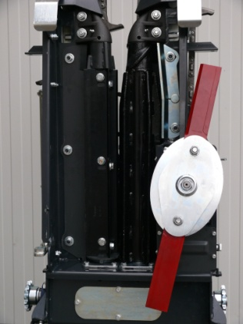
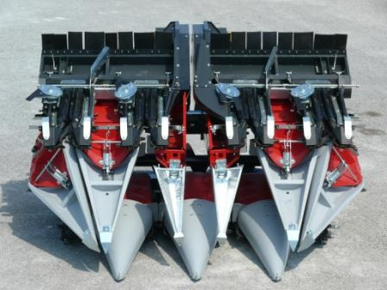
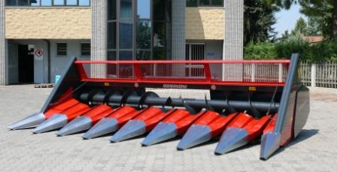
Рама подсолнечниковой жатки Dominoni TOP SUN поставляется в двух вариантах: жесткая или складная. Жатки с жесткой рамой подлежат транспортировке по дорогам общего пользования на специальных тележках, жатка со складной рамой может транспортироваться непосредственно на комбайне. Складывание и раскладывание рамы осуществляется из кабины комбайна и автоматически фиксируется предохранительным креплением.

Измельчитель – базовая опция*
Измельчает стебель подсолнечника, превращая его в мульчу непосредственно во время уборки. Помогает избежать дополнительных расходов на уборку и утилизацию пожнивных остатков.
* Комплектуется только на жатки 8, 9, 10, 12 рядов при согласовании заказа.

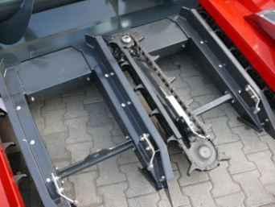

Узлы подборщиков – базовая опция
Узлы подборщиков жатки размещены на прочной раме, они оснащены герметичным корпусом и всего лишь одной затяжной цепью, что значительно уменьшает эксплуатационные расходы. Уборка подсолнечника производится при помощи 4- х вращающихся, легко заменяющихся НОЖЕЙ, которые обеспечивают высокую скорость работы.

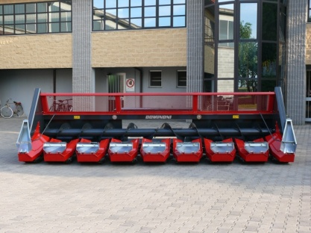
Длинные наконечники, складывающиеся при транспортировке – базовая опция
Эта опция обеспечивает уборку полёгшей культуры.

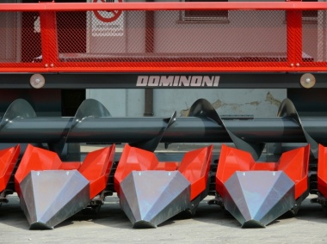
Подающий шнек большого диаметра с широкими витками и переменным шагом навивки – базовая опция
Подающий шнек оснащён регулируемыми лопастями, что обеспечивает беспрерывную и равномерную подачу собираемых культур.
Делители ряда вогнутой формы – базовая опция
Делители ряда расположены под наклоном назад - это позволяет осуществлять подачу культуры на шнек с минимальными потерями.

